Samsung Galaxy S8 6,2 cala - jakość i klasa
Trudno znaleźć markę, która cieszyłaby się taką popularnością jak seria smartfonów od koreańskiego producenta. Pierwsze Galaxy zadebiutowały już dobrych kilka lat temu, udowadniając, że są solidnymi konkurentami dla iPhone'ów i innych wysokobudżetowych produktów o parametrach mocno zbliżonych do tych, które reprezentują tańsze modele Samsunga.

Samsung Galaxy S8 6,2 cala: solidny reprezentant swojej linii
Sława serii nie bierze się znikąd: stosunkowo niska cena przy naprawdę dobrej jakości wykonania jest nader atrakcyjna dla użytkowników. Jeden z modeli z 2018 roku, Samsung Galaxy S8 6,2 cala, ma duży ekran, który świetnie leży w ręce pomimo sporej przekątnej. Plusy? Dzięki dużemu ekranowi łatwo oglądać na telefonie filmy, seriale czy surfować po sieci bez zmartwienia, że coś przypadkiem klikniemy i będziemy później żałować, bo zaatakują nas zewsząd losowe reklamy.

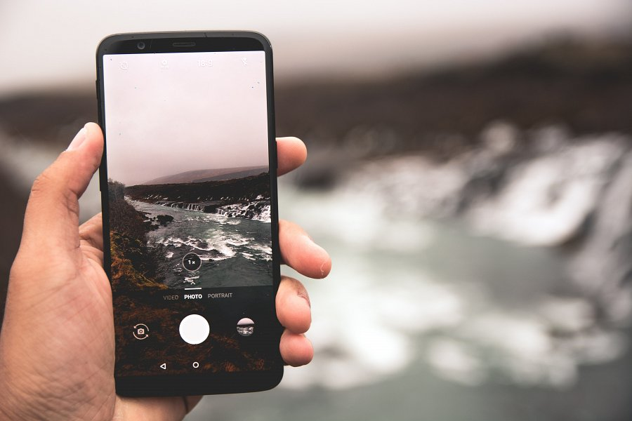
Szczegółowe parametry Samsunga Galaxy S8 6,2 cala
Wspomniany ekran to tylko jedna z zalet nowego produktu spod szyldu Samsunga. Procesora w tym przypadku to ośmiordzeniowy Exynos 8895. Samsung Galaxy S8 6,2 cala jest napędzany przez wciąż poddawany aktualizacjom Android 7.0 Nougat. 4 GB to minimalna pamięć smartfona w podstawowej wersji, a pamięć wbudowana sięga do 64 GB. Rozdzielczość aparatu fotograficznego z tyłu telefonu to 12 Mpx.
Polecamy! https://www.ceneo.pl/Smartfony/Popularne_modele:Samsung_Galaxy_S8/Przekatna_ekranu:6_2_cala.htm

